**Конспект НОД в подготовительной группе**

**«Путешествие в подводный мир»**

***Программное содержание:*** Вызвать у детей желание рисовать картинку подводного мира.

Побудить к передаче морского дна путем создания своеобразного колорита, использования выразительных деталей, композиции, передачи образов обитателей моря.

Формировать умение изображать человека в движении (аквалангиста), передовая особенности экипировки (маска ныряльщика, баллоны с кислородом, ласты), характерную позу и движение.

Развивать творческие способности, чувство формы и композиции.

Воспитывать самостоятельность.

***Словарная работа:*** аквалангист, кораллы, кальмар, краб, морская звезда, морской конек, омар, скат, батискаф.

***Предварительная работа:*** просмотр фотографий, иллюстраций с обитателями моря, подводных аппаратов, аквалангистов.

Подготовка фона для рисунка с помощью нетрадиционных техник: рисование пеной – вода, кляксография – водоросли, кораллы. Лепка аквалангиста.

***Материалы и оборудование***

***Раздаточный материал:*** маски с трубками, фотоаппараты, листы формата А3 с заранее нарисованным фоном, гуашь, палитры, кисти.

Демонстрационный ***материал:*** игра «На что похожи камни», иллюстрации батискафа и аквалангиста, игра «Узнай морского обитателя», маска ныряльщика, ласты, технологические карты изображения аквалангистов.

***Оборудование:*** «батискаф» - построенный из модулей, ширма с морскими обитателями, , аудиозапись с шумами моря.

**Ход**

- Ребята, вы любите путешествовать?

- Сегодня мы с вами отправимся в необычное морское путешествие на морское дно. Вам интересно узнать и познакомиться с обитателями морских глубин?

- Посмотрите на берегу, сколько много разнообразных камней на что они похожи? (Показываю «камни» дети называют на что они похожи). 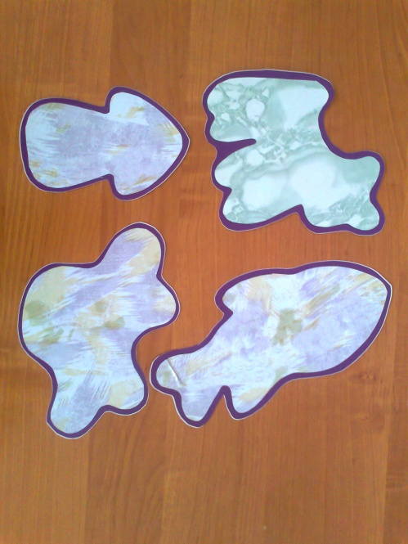 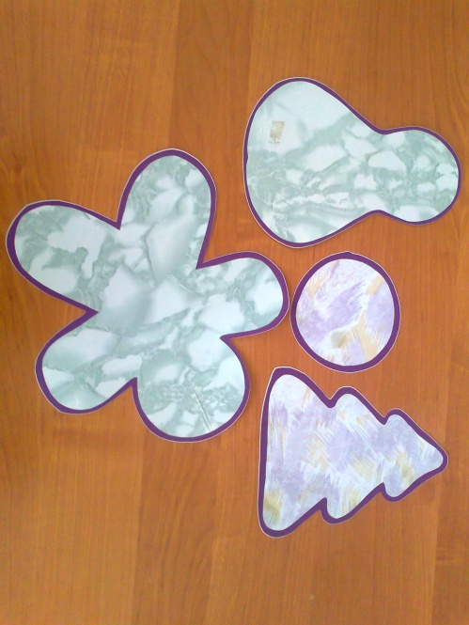

- А на чем нам опуститься на морское дно? (варианты ответов детей)

- Я предлагаю путешествовать на батискафе (показ иллюстраций).

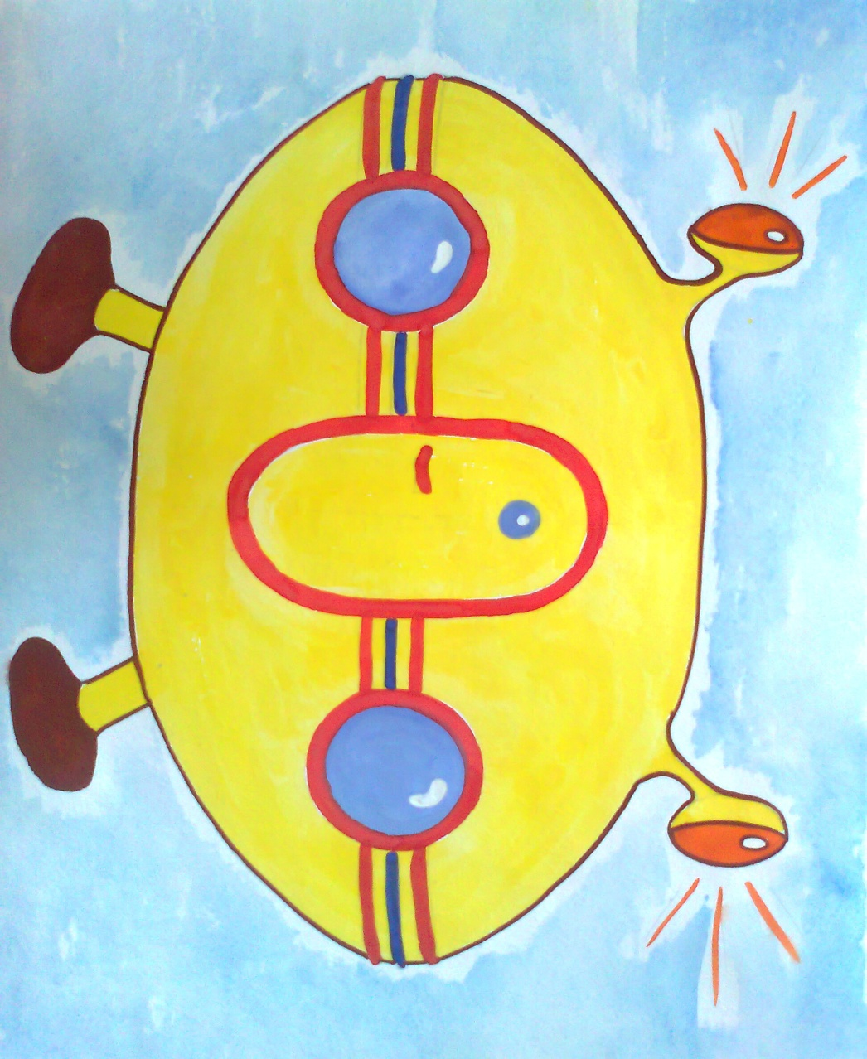

Занимайте места (дети садятся в батискаф, построенный из модулей). Все готовы? Начинаем наше погружение. Интересно, что мы увидим? Посмотрите, что там за иллюминатором? (Игра «Узнай морского обитателя»)

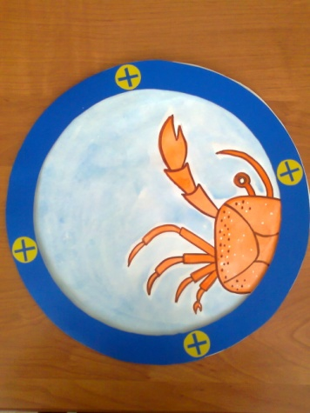 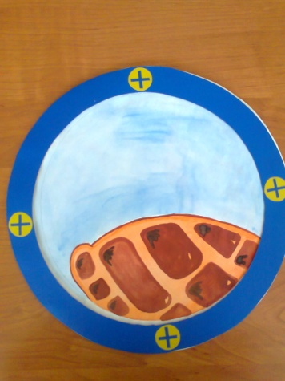 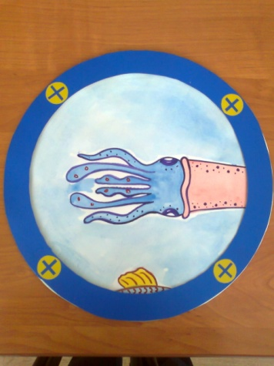

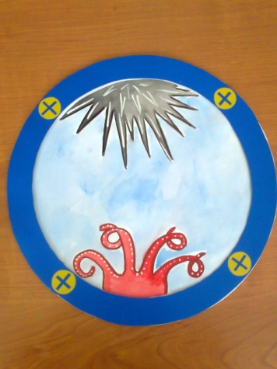 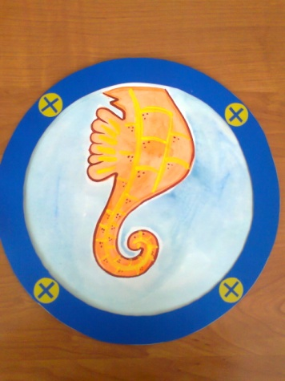 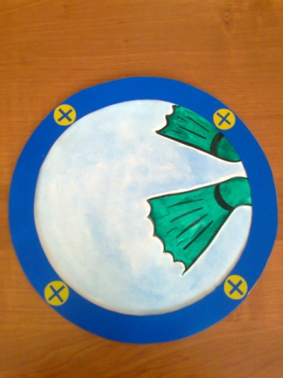

Наш батискаф остановился, давайте поближе познакомимся с подводными жителями. Если мы выйдем из батискафа, что нам поможет дышать под водой?

Правильно акваланги. У аквалангистов есть специальное снаряжение: баллоны с воздухом, чтобы долго оставаться под водой и дышать через трубку; маска для глаз, чтобы можно было плавать с открытыми глазами и все рассматривать; ласты для ног, чтобы быстро плавать и не уставать; специальный фотоаппарат или видеокамера, чтобы запечатлеть красивые виды подводного мира. (Показать фотографию аквалангиста в специальном костюме и реальный предмет экипировки маску ныряльщика).

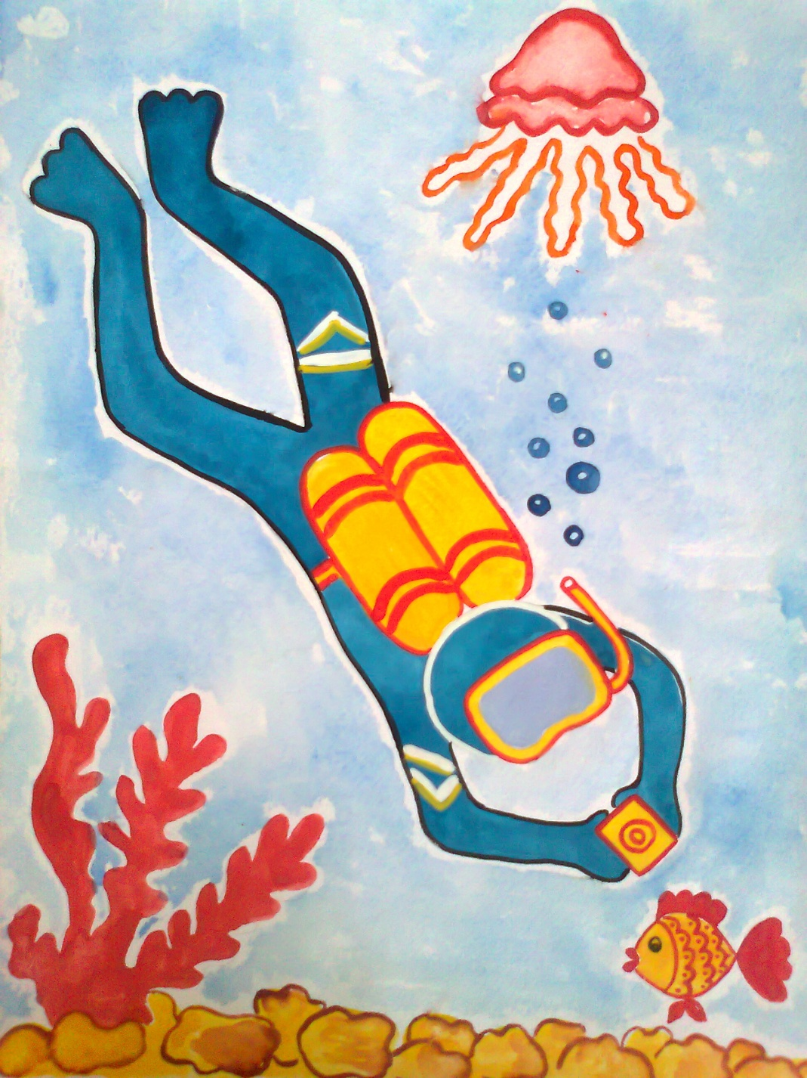

В аквалангах нужно правильно дышать. Давайте потренируемся (дыхательная гимнастика).

Мы сейчас наденем акваланги и выплывем из батискафа, подходят к ширме, где расположены морские обитатели, рассматривают их, называют.

Загадать загадки о морских обитателях:

*Обхватив хвостом травинку*

*Не за край, за серединку,*

*На коралловый пенек*

*Хочет сесть морской …(конек)*

*Ты со мною не знаком.*

*Я живу на дне морском.*

*Голова и восемь ног –*

*Вот и весь я…(осьминог).*

- Кого вы еще увидели? (дети называют). Посмотрите сколько много разных рыб. Чем они отличаются? (Формой туловища, плавников, хвостов, окраской размером).

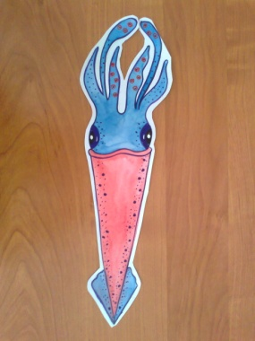 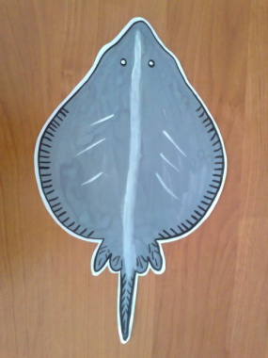 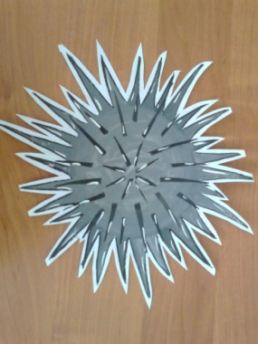 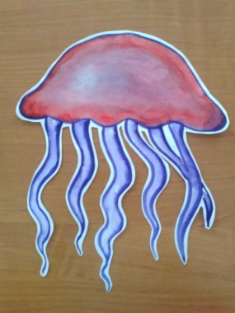

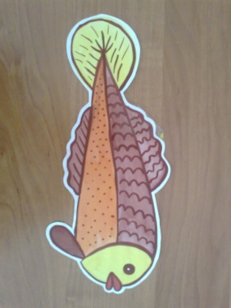 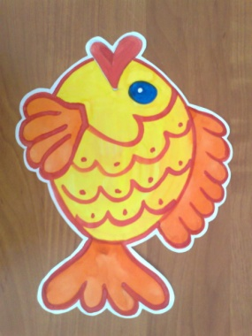 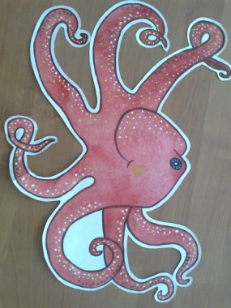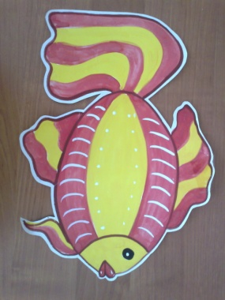 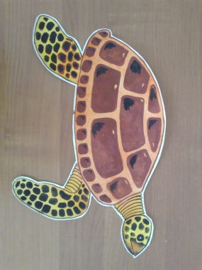 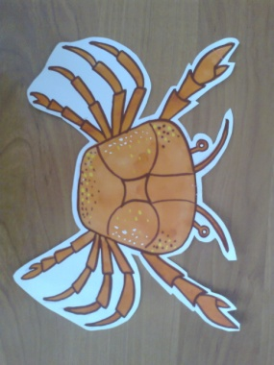

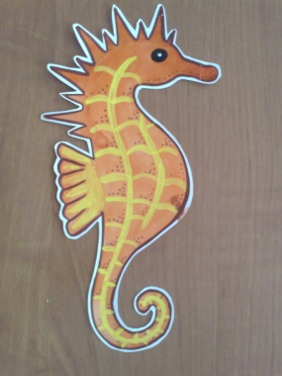

- У вас есть фотоаппараты, вы можете сделать снимки, о том, что интересного вы увидели.

- Пора возвращаться (дети проходят в батискаф, поднимаемся на поверхность, снимают маски).

- Понравилось морское путешествие? А сейчас пройдем в «фотолабораторию», где вы сделаете свои фотографии. (Дети выходят из батискафа, садятся за столы).

- В ваших «фотографиях» будут аквалангисты. Их можно изобразить по-разному в разных позах (показ технологических карт).

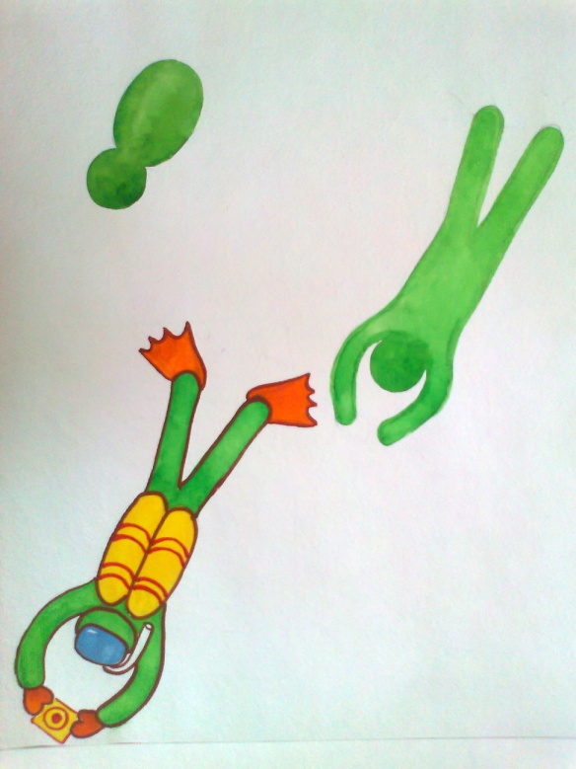 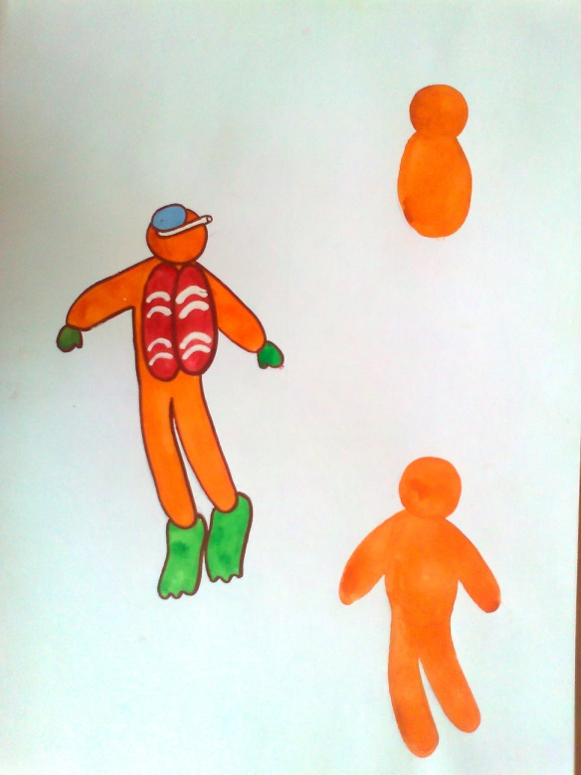

- А каких морских обитателей вы изобразите, решите сами. Это могут быть: крабы, осьминоги, морские ежи и звезды, между водорослями проплывать глубоководные рыбы, а на самой верхней части листа, вы можете изобразить красавицу медузу.

- Постарайтесь не «перегрузить» вашу работу, ведь все обитатели морского дна не могут встретиться одновременно. Чтобы правильно передать форму морского жителя, вам помогут иллюстрации и открытки с их изображением.

Спросить несколько детей об их замысле. Сказать, что рисовать будем сразу красками, без карандашного наброска.

- Основа для фотографии уже готова. Морскую воду мы нарисовали цветной пеной, водоросли и кораллы «выдуванием из трубочки».

- Чтобы наши пальчики были послушными, сделаем *пальчиковую гимнастику «Осьминог»*

***1,2,3,4,5,6,7,8***

*(Дети хлопают в ладоши)*

***Восемь ног у осьминога.***

*(Вытягивают руки – ладонями вниз, большой палец опущен, шевелят пальцами)*

***Это мало или много?***

*(пожимают плечами)*

***Восемь это много***

*(Вытянули руки, показали восемь пальцев)*

***Осьминог бывает разный***

*(Шевелят пальцами перед грудью)*

***То он синий, то он красный***

*(Вытягивают по очереди правую и левую руку ладонями вверх)*

***А какой он любит цвет?***

***Кто подскажет нам ответ***

***Ведь у осьминога,***

***Все цвета быть могут.***

*(Пожимают плечами)*

В процессе работы напомнить, что сначала нужно нарисовать основные формы всех объектов, а мелкие детали рисовать позже, когда краска подсохнет.

Поощрять детей за внесение интересных дополнений.

Если ребенок будет испытывать затруднения в изображении, какого- нибудь предмета, показать ему соответствующую картинку или задать наводящий вопрос.

В конце занятия сказать, что фотографии получились очень интересные.

Предложим одним детям показать свои рисунки, а другим отгадать, какие морские обитатели встретились на морском дне.

Сравнить 2-3 рисунка с изображением одинаковых обьектов и определить, какой из них более понятен и почему.

Обратить внимание на интересные дополнения, выдумку, которые внесли некоторые дети в свои рисунки.

Сказать, что после занятия сделаем фотоальбом «Морское путешествие», который дети могут показать своим друзьям и родителям, поделятся впечатлениями.

А кто не успел, закончить свои работы, могут закончить в свободное время.